# 【社区动态】“好家风成就好孩子”家风家教 宣讲活动

为深入贯彻落实习近平总书记关于注重家庭家教家风建设的重要论述，传承中华民族传统美德、弘扬良好家风、建设幸福和谐家庭，2024年“5·15”国际家庭日之际，五福堂社区开展“好家风成就好孩子”家教家风主题宣讲活动。

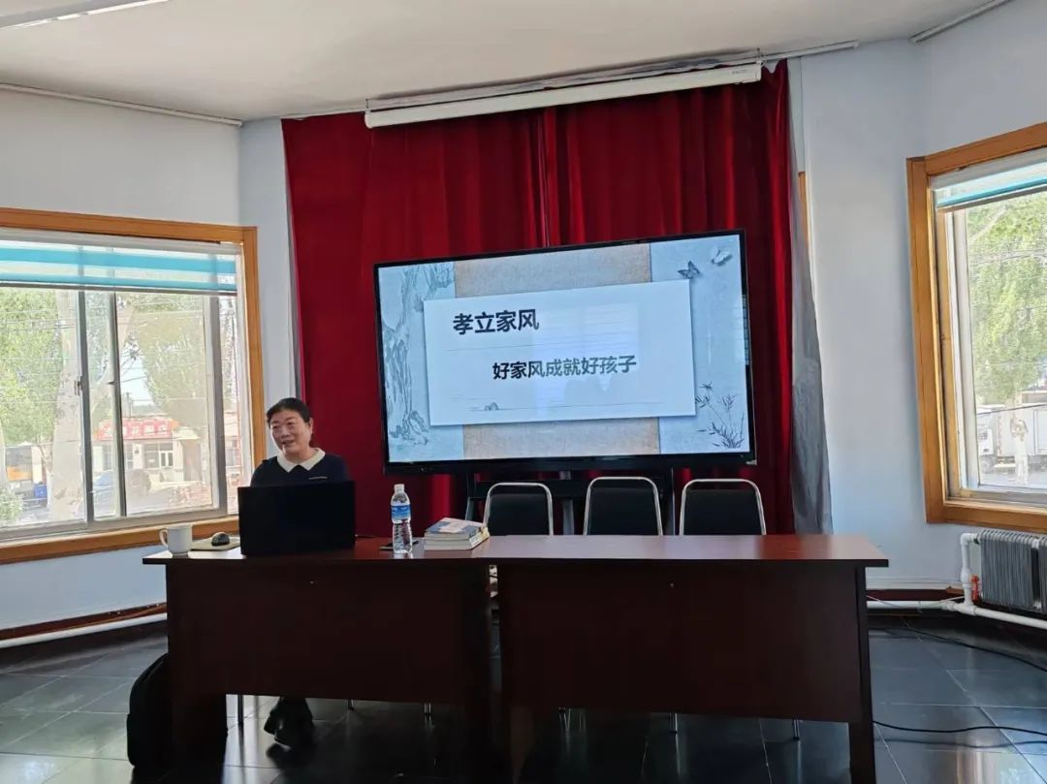

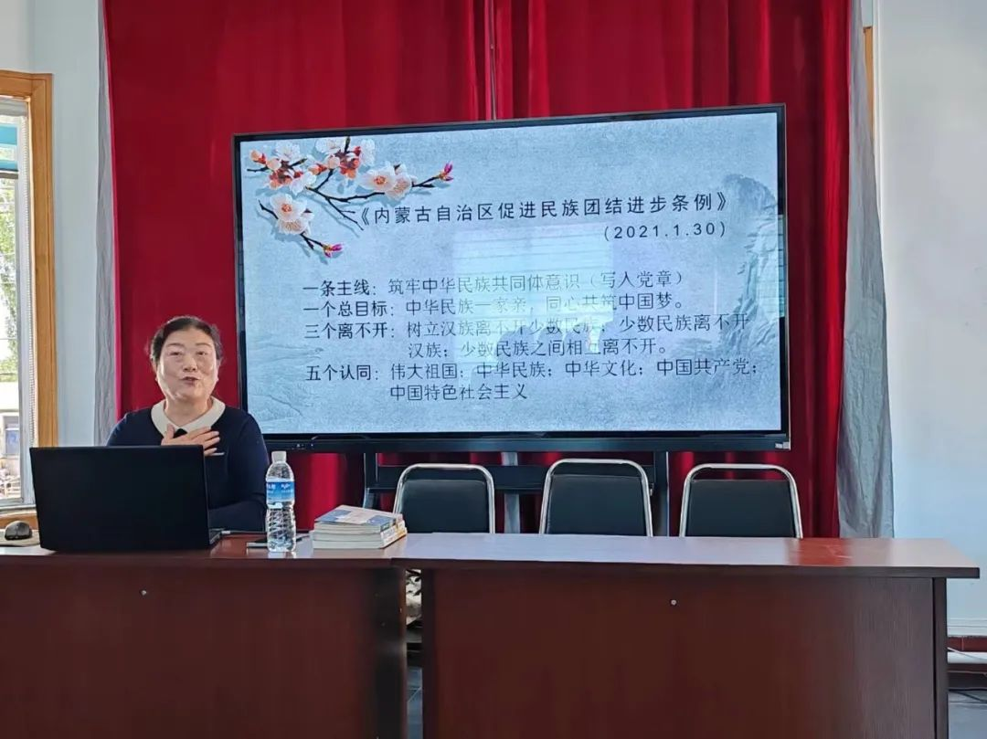

活动邀请奈曼旗传统文化协会邱淑坤老师为大家现场讲授，邱老师重点围绕“中华民族一家亲 同心共筑中国梦”、如何做到培育良好家风、孝立家风、良好家风的作用、古今中外家风故事，让参加活动的群众深刻认识到注重家庭家教家风建设的重要性，让大家感悟到优良家风家教的精神力量，倡导群众在日常生活中经营好自己的小家庭，传承优良好家风，弘扬爱国爱家、相亲相爱、向上向善、共建共享的社会主义家庭文明新风尚。通俗易懂、接地气的宣讲，引起听众的强烈共鸣，现场不时响起热烈的掌声。





家风无言，传承有声，有了好家风，才能汇聚起好的国风，此次活动的开展旨在积极培育和弘扬良好家风，用一个个阳光向上、充满正能量的“小家”撑起相亲相爱、向上向善的和谐“大家”，以“小家”幸福助推“大家”和谐，促进全社会崇德向善、明德惟馨，发挥家庭家教家风建设在基层社会治理中的作用，让良好的道德风尚在社区生根开花，形成社会主义家庭文明新风尚。